2018年09月03日吴帆的初中物理组卷

一．选择题（共5小题）
1．下列简单机械（如图）中，属于省力杠杆的是（ ）
A．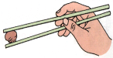
筷子
B．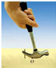
羊角锤
C．
理发剪刀
D．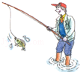
钓鱼竿
2．如图所示，重力为G的均匀木棒竖直悬于O点。在其下端施一始终垂直于棒的拉力F，让棒缓慢转到图中虚线所示位置，在转动的过程中（ ）
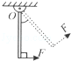
A．动力臂逐渐变大 B．阻力臂逐渐变大
C．动力F保持不变 D．动力F逐渐减小
3．如图所示的滑轮组上挂两个质量相等的钩码A、B，放手后将出现的现象是（忽略滑轮中，绳重及摩擦）（ ）
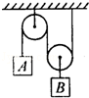
A．A下降 B．B下降 C．保持静止 D．无法确定
4．如图所示，物体重600N，要使人拉住绳子的一端使物体静止，若不计滑轮的重力和摩擦，则人的拉力为（ ）
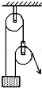
A．200N B．300N C．400N D．150N
5．如图所示，用定滑轮提升重物（摩擦和绳重不计）时（ ）
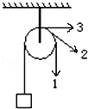
A．沿1方向拉力最小 B．沿2方向拉力最小
C．沿3方向拉力最小 D．沿三个方向拉力相同

二．作图题（共3小题）
6．为使杠杆OA保持静止，画出在A点所加最小力F₁的示意图和阻力F₂的力臂l₂。
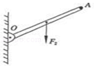
7．某人站在地面上使用如图所示的滑轮组将物体提升，请用笔画代替绳子画出绳子绕法。
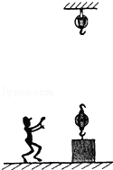
8．如图所示，用滑轮组提升重物用笔画线代替绳子在图中画出最省力的绳绕法。


2018年09月03日吴帆的初中物理组卷
参考答案

一．选择题（共5小题）
1．B；2．B；3．A；4．A；5．D；

二．作图题（共3小题）
6．；7．；8．；

